
机电专业综合实践（项目制）1

电子电路设计应用实践项目
实 践 报 告

姓 名： | 曹恒宇
学 号： | 240832
班 级： | 机电244
同 组 人： | 成广粮、邓炜舰、忻致远、邵梓皓
分 组 号： | 1组
指导教师： | 禹 伟 王瑞钦 李国显 吕晓玲

机械电子工程系
河北工业大学 机械工程学院
2026年6月

目 录

一、专业综合实践课简介 1
1.1 课程性质 1
1.2 课程任务 1
1.3 课程目标 1
1.4 实践用软件 2
二、基本电路设计与仿真 3
2.1 直流稳压电源设计与仿真 3
2.1.1 设计要求 3
2.1.2 完成情况 3

2.1.2.1 固定正电压直流稳压电路设计与仿真 3

2.1.2.2 固定负电压直流稳压电源电路设计与仿真 5

2.1.2.3 固定正负电压直流稳压电源电路设计与仿真 8

2.1.2.4 连续可调电压直流稳压电源电路设计与仿真 10
2.2 模拟电路设计与仿真 13
2.2.1 设计要求 13
2.2.2 完成情况 13

2.2.2.1 反相比例运算电路设计与仿真 13

2.2.2.2 同相比例运算电路设计与仿真 15

2.2.2.3 反相相加法运算电路设计与仿真 17

2.2.2.4 同相加法运算电路设计与仿真 19

2.2.2.5 减法运算电路设计与仿真 21
2.3 数字电路设计与仿真 23
2.3.1 三人表决电路设计与仿真 23

2.3.1.1 设计要求 23

2.3.1.2 完成情况 23
2.3.2 七段译码电路显示电路设计与仿真 24

2.3.2.1 设计要求 24

2.3.2.2 完成情况 25
三、综合电路设计与仿真 29
3.1 函数信号发生器电路设计与仿真 29
3.1.1 设计要求 29
3.1.2 完成情况 29

3.1.2.1 设计电路与仿真结果 29

3.1.2.2电路工作原理分析及关键监测点波形及相关监测值说明 30

3.1.2.3 其他说明 30
3.2 流水灯电路设计与仿真 33
3.2.1 设计要求 33
3.2.2 完成情况 33

3.2.2.1 设计电路与仿真结果 33

3.2.2.2电路工作原理分析及关键监测点波形及相关监测值说明 34

3.2.2.2 其他说明 34
四、自主创新设计项目 35
4.1 应用场景及设计要求 35
4.1.1 应用场景 35
4.1.2 设计要求 35
4.2 完成情况 35
4.2.1 设计电路与仿真结果 35
4.2.2电路工作原理分析及关键监测点波形及相关监测值说明 35
4.2.3 其他说明 36
五、实践总结 36
致 谢 38

一、专业综合实践课简介

1.1 课程性质
本课程是在学生学习完成相关理论教学内容后，开设的一门集中实践教学课程。
本课程是高等工科院校教学计划中的一个重要环节，是培养学生的工程意识、协作精神以及综合运用所学知识及现代工具去分析和解决实际复杂工程问题的能力，提高学生专业素质和培养学生创新能力的重要教学环节。
本课程的主要先修课程是大学物理、电工与电子技术等。本实践环节共8周，第4、5、6、7学期每学期安排两周。

1.2 课程任务
（1）培养学生综合运用所学专业基础知识和专业知识解决复杂工程问题能力；
（2）培养和锻炼学生使用现代工具和实践动手能力；
（3）培养学生规范撰写技术文档能力；
（4）培养学生团队合作意识、培养学生自主学习意识、激发学生学以致用和创新性地解决工程实际问题的兴趣；
（5）培养学生解决工程实际问题能力的自信，使学生终生乐意去学习和创新性实践，主动适应社会发展需求。

1.3 课程目标
坚持“立德树人”根本任务，加强学生理想信念教育，厚植爱国主义情怀。通过专业综合实践，培养学生综合运用所学专业课程的理论知识和基本技能，提高分析和解决实际问题的能力，提升职业素质和素养，激发学生胸怀报效国家的理想和抱负。
课程目标1：了解现代工程工具和现代信息技术工具，能够选择和使用适合的技术、资源和相应的工具，对机电系统复杂工程问题进行表达、模拟与预测。
课程目标2：能够理解相关现代工程工具和信息技术工具在实践中的应用范围、各自特点以及局限性。
课程目标3：理解团队合作的重要性，具有在不同的位置上尽己所能、与其他成员协调合作的团队精神和能力，能够在团队合作中进行分工与协作，正确处理个人与团队的关系，具有奉献精神。
课程目标4：具有自主学习的意识，能够针对科学与技术问题主动查阅资料并进行学习，主动适应社会发展需求。

1.4 实践用软件
本实践电路仿真应用需使用软件为“Proteus 8.9”，该软件界面如图1.1所示，该软件由机械电子工程系综合实践课程组提供（只限于教学、实验验证使用，禁止它用）。
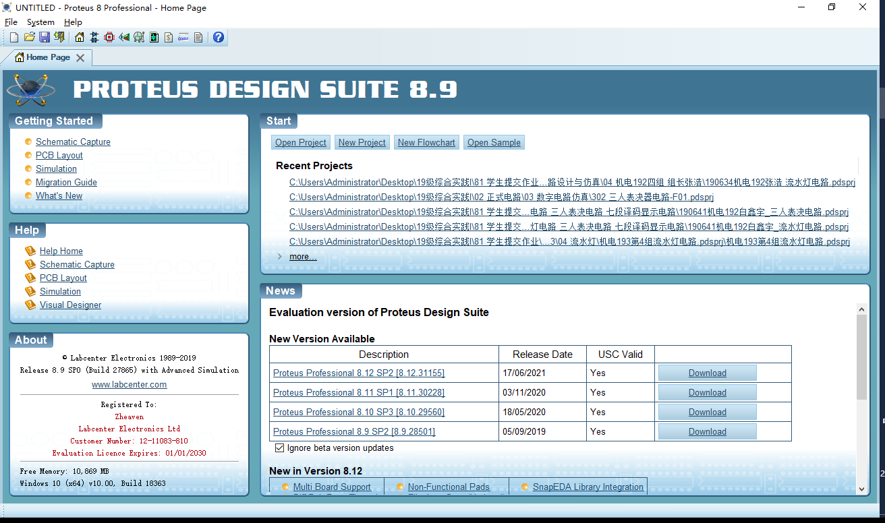
图1.1 Proteus 8.9 软件界面

二、基本电路设计与仿真

2.1 直流稳压电源设计与仿真

2.1.1 设计要求
市电（AC220V/50Hz）经过变压、整流、滤波后，利用集成稳压电路（三端稳压器78XX、79XX、LM317）及其他相关电子元件（自行设计、自选元件）完成如下直流稳压电源设计，具体每组设计电源电压要求如下：
电源电压类型 | 三端稳压器 | 第1组 | 第2组 | 第3组 | 第4组 | 第5组 | 第6组
固定正电压 | 78XX | +5V | +6V | +9V | +12V | +15V | +24V
固定负电压 | 79XX | -5V | -6V | -9V | -12V | -15V | -24V
固定正负电压 | 78XX/78XX | ±5V | ±6V | ±9V | ±12V | ±15V | ±24V
连续可调电压 | LM317L | 输出电源在1.5V~15V之间连续可调，输出电路200~300mA
其他要求：
（1）在仿真电路中能监测各关键点的波形；
（2）在仿真电路中能监测各关键点的电压值；
（3）上述波形及电压值要截图形式记录在实践报告中；
（4）选做内容：可增加负载，监测各关键点电流值。

2.1.2 完成情况

2.1.2.1 固定正电压直流稳压电路设计与仿真
（1）设计电路与仿真结果
该电路使用元器件基本特点及参数说明：
本+5V 直流稳压电源由工频交流信号源、降压变压器、1N4007 构成的桥式整流桥、高低容值滤波电容与 7805 三端固定稳压器搭建而成。整体电能变换流程为：交流市电经变压器降压，再通过全桥整流把交变正弦电压转换为单向脉动直流，大容量电解电容对脉动电压做平滑滤波，最终依靠 7805 稳压模块输出恒定 + 5V 直流电压。固定正电压直流稳压电路及其仿真结果见图2.1。
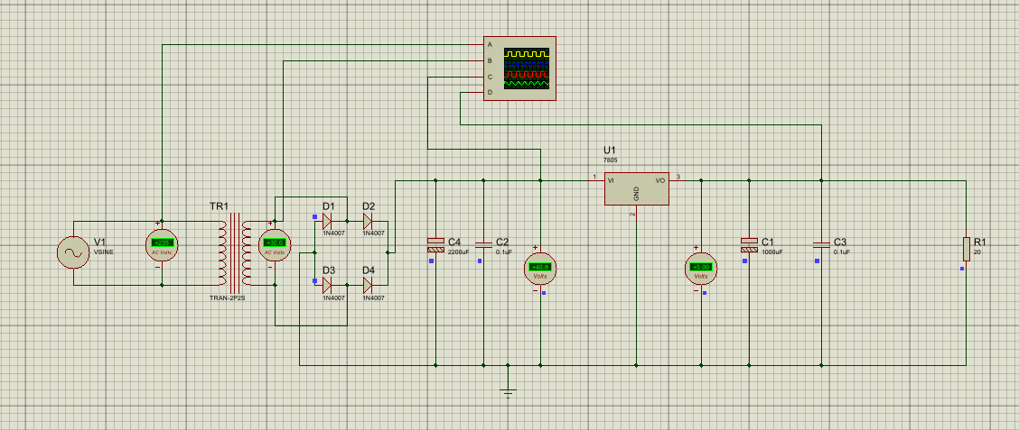
图2.1 +5V直流稳压电源电路
（2）电路工作原理分析及关键监测点波形与相关监测值说明
1）电路工作原理分析
外部交流正弦信号先送入隔离降压变压器，将高压交流电降至适配整流模块的低压交流区间；四支 1N4007 二极管组成桥式全波整流结构，正负半周均可完成导通输出，把双向交流电转换为单方向脉动直流；后端并联大容量电解电容滤除电压起伏、降低交流纹波；7805 芯片内置基准源、放大反馈电路与功率调整管，依靠闭环负反馈实时补偿输入波动与负载变化，将输出电压钳位稳定至标准 5V。
2）关键监测点波形及电压值
监测点波形如图2.2所示。
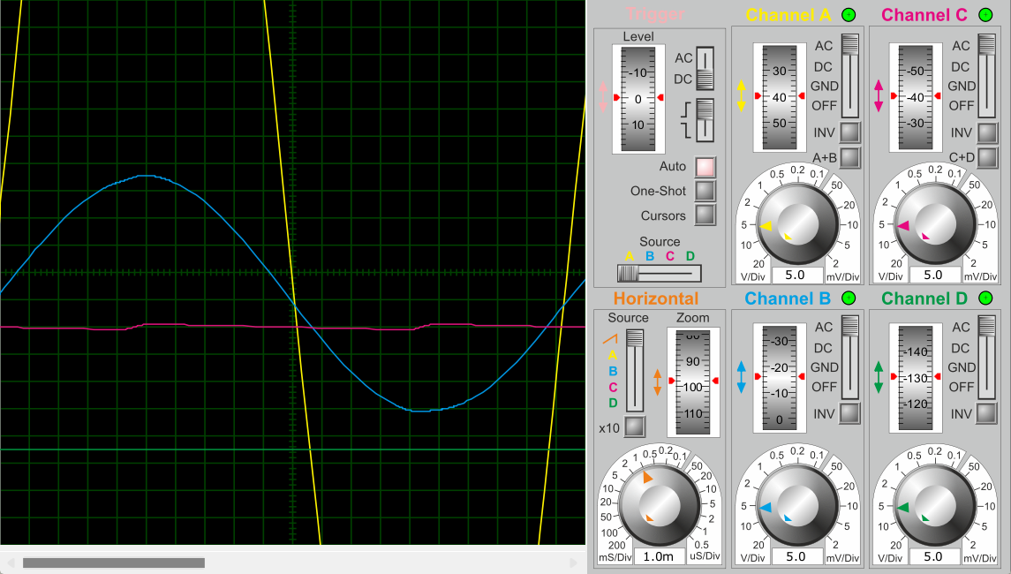
图2.2 +5V直流稳压各关键监测点波形

监测点电压值如图2.3所示。

图2.3 +5V直流稳压各关键监测点电压值

（3）其他说明
仿真实测稳压模块输出电压稳定维持 5V，经过电容滤波与三端稳压处理后，输出侧纹波幅值大幅衰减，带载工况下电压无明显跌落，电路各项指标均达到固定直流稳压电源的设计标准。

2.1.2.2 固定负电压直流稳压电源电路设计与仿真
（1）设计电路与仿真结果
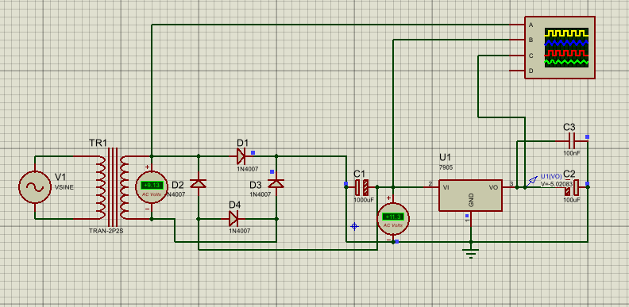
图2.4-5V直流稳压电源电路

- 电路工作原理分析及关键监测点波形和相关监测值说明
- 电路工作原理分析
验本设计采用7905负稳压器构成固定负电压稳压电源，实现稳定的−5V直流输出。电路前级仍然由变压器、整流桥和滤波电容组成。交流电经过降压、整流及滤波后形成负直流电压，再经过7905稳压处理后输出稳定的−5V电压。7905属于三端负电压稳压器，其工作原理与7805类似，通过内部误差放大器和调整管自动控制输出电压稳定。
2）关键监测点波形及电压值
监测点波形如图2.5所示。

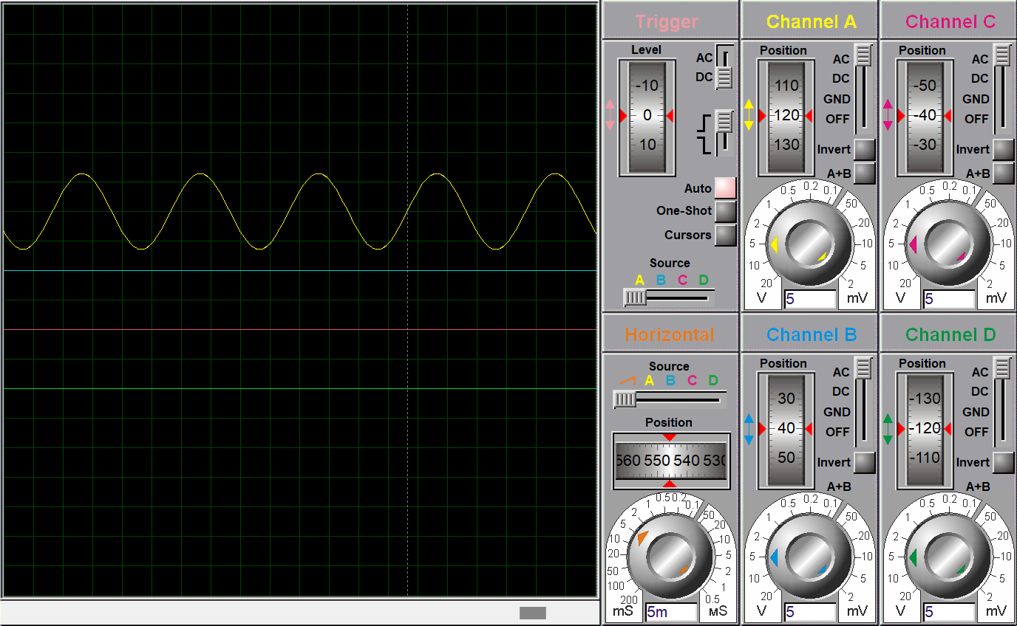

图2.5 -5V直流稳压各关键监测点波形

监测点电压值如图2.6所示。

图2.6 -5V直流稳压各关键监测点波形

（3）其他说明
通过本实验掌握了负电源的产生方法及7905稳压器的应用，为后续双电源模拟电路设计奠定基础。

2.1.2.3 固定正负电压直流稳压电源电路设计与仿真
（1）设计电路与仿真结果
本电路搭建 ±5V 双路稳压电源，核心器件包含降压变压器、1N4007 桥式整流二极管、滤波电容、7805 正压稳压器与 7905 负压稳压器，完整仿真电路如图 2.7 所示。
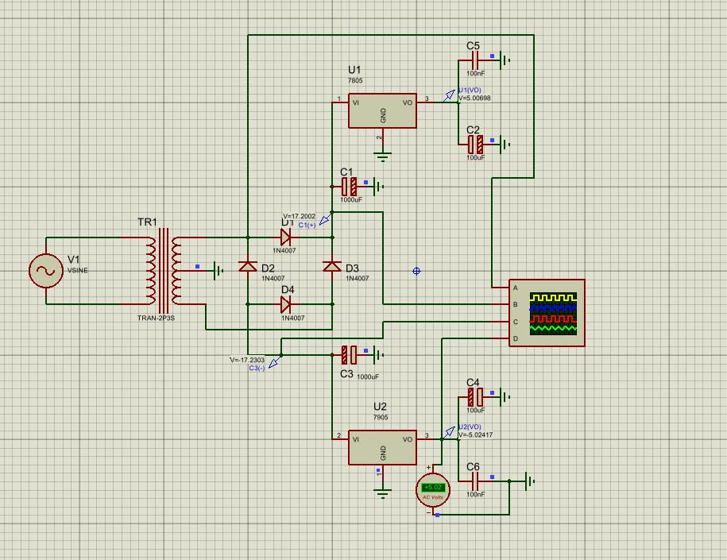
图2.7+-5V直流稳压电源电路
（2）电路工作原理分析及关键监测点波形和相关监测值说明
1）电路工作原理分析
双极性电源是模拟电子技术中常见的供电方式，特别适用于运算放大器等需要正负电源供电的电子器件。本设计采用7805和7905分别输出+5V和−5V电压，以公共地作为参考点，构成±5V双电源系统。交流输入经降压、整流和滤波后分别送入7805和7905稳压器。7805输出正电压，7905输出负电压，两者共用接地点形成双极性供电系统。
2）关键监测点波形及电压值

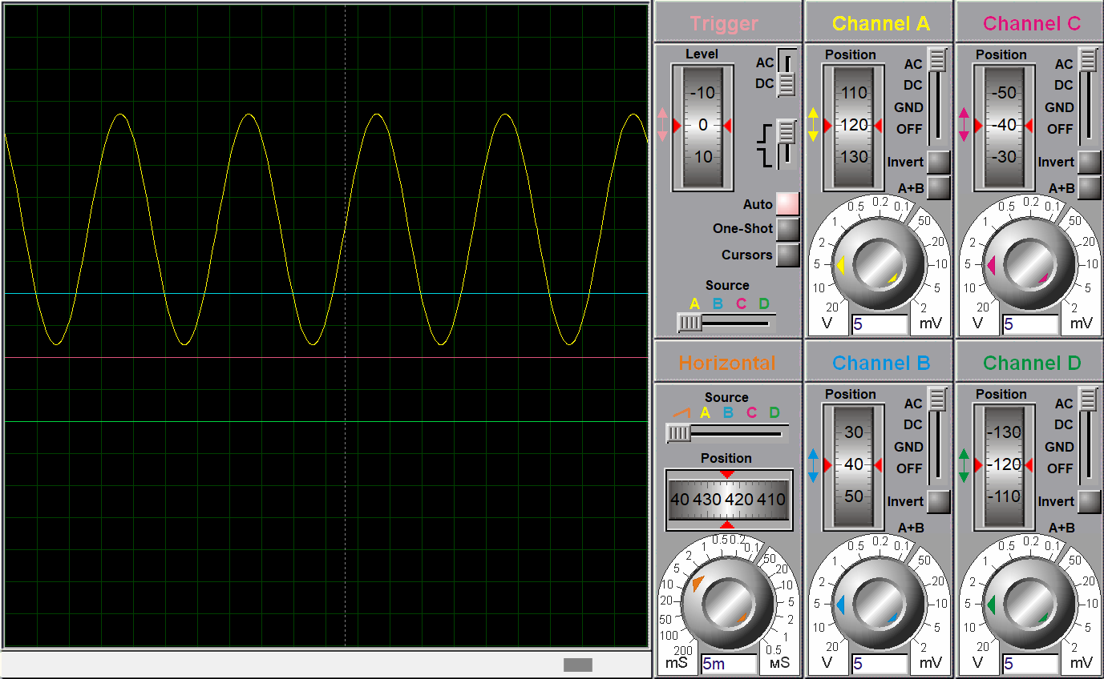
图2.8+-5V直流稳压电源电路波形图

图2.9+ -5V直流稳压各关键监测点电压图

测量结果表明正负电压均保持稳定，电压对称性良好，满足运算放大器供电要求。
（3）其他说明
通过本实验进一步理解了双电源供电结构及其在模拟电子系统中的重要作用。

2.1.2.4 连续可调电压直流稳压电源电路设计与仿真
（1）设计电路与仿真结果
本可调稳压电路由降压变压器、1N4007 桥式整流二极管、滤波电容与 LM317 可调三端稳压器搭建，搭配固定电阻与可调电位器组成调压反馈回路，完整仿真电路如2.10所示。
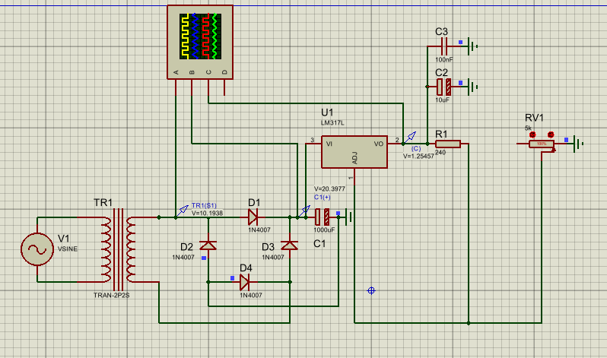
图2.10连续可调电压电路

（2）电路工作原理分析及关键监测点波形和相关监测值说明
1）电路工作原理分析
LM317 为通用可调稳压芯片，依靠外部分压电阻网络控制输出电压。交流电压经变压器降压、桥式整流、电容滤波后，得到平稳直流电压送入 LM317 输入引脚；芯片输出端与调节引脚之间固定存在 1.25V 基准电压，调节 5k 电位器 RV1 可改变分压比例，以此连续改变输出电压。
2）关键监测点波形及电压值

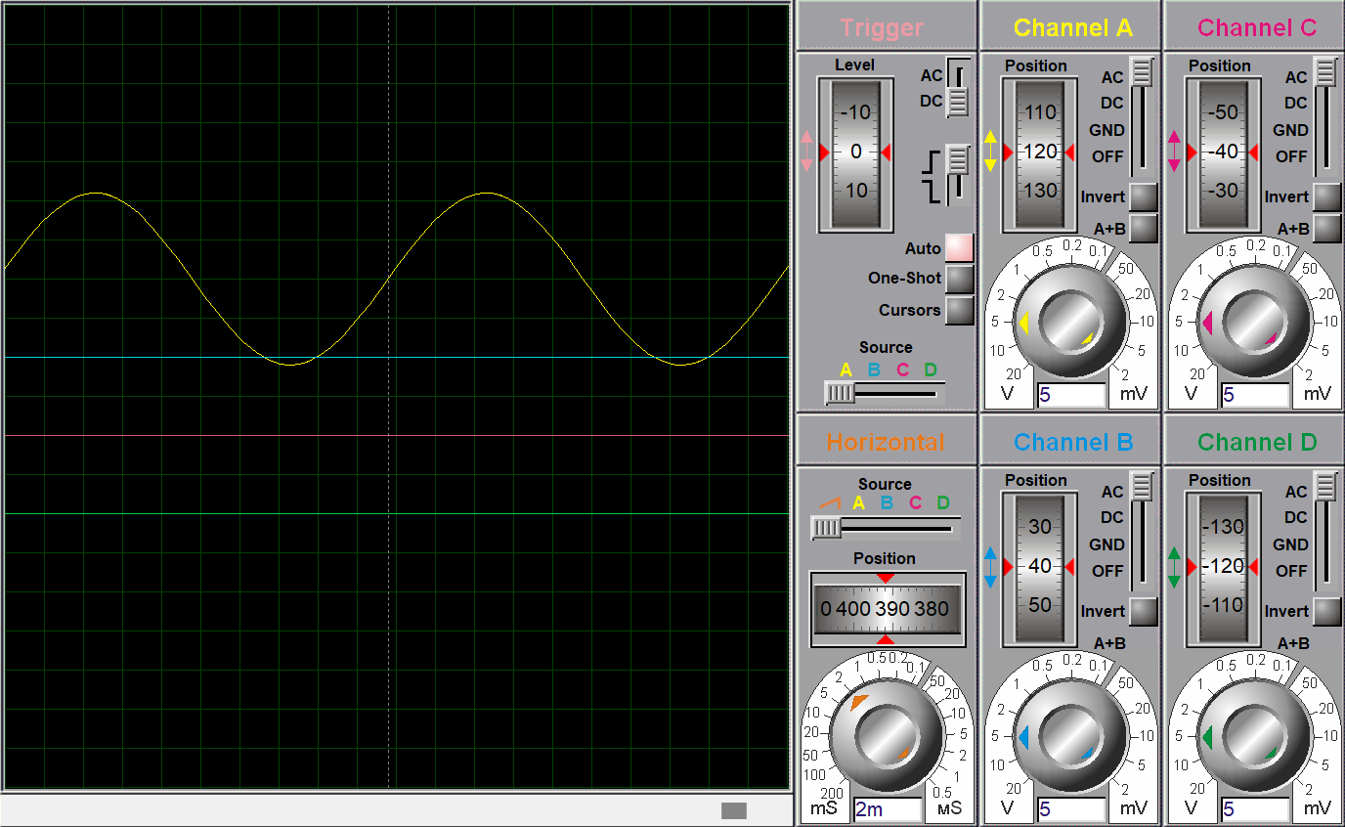

图2.11连续可调电压电路波形图

图2.12连续可调电压电路电压图

（3）其他说明
仿真结果表明，该电路能够实现1.5V～15V范围内连续调压，输出稳定可靠，满足实验要求。

2.2 模拟电路设计与仿真

2.2.1 设计要求
要求利用集成运算放大器芯片（OP07、LM358、LF347等），仿真软件自带信号源、信号发生器、示波器、其他电子元件等，利用完成如下要求电路设计及仿真：
- 反相、同相比例运算电路设计与仿真验证；
- 反相、同相加法运算电路设计与仿真验证；
- 减法运算电路设计与仿真验证；
- 上述电路放大倍数自定（根据输入信号幅值及输出波形不失真为依据）、要求记录输入与输出参数（幅值、频率、波形、放大倍数等），可尝试对多种信号进行运算处理。例如：直流信号、正弦信号、三角波、锯齿波、方波等信号，观察仿真结果的异同点；对直流信号放大，要使用直流电压表直接显示输入输出信号的电压值。
- 各小组电路设计使用芯片及电源电压见下表：
项 目 | 第1组 | 第2组 | 第3组 | 第4组 | 第5组 | 第6组
使用芯片 | OP07 | LM358 | LF347 | OP07 | LM358 | LF347
电源电压 | ±9V | ±12V | ±15V | ±9V | ±12V | ±15V

2.2.2 完成情况

2.2.2.1 反相比例运算电路设计与仿真
（1）设计电路与仿真结果
电路使用 OP07 运放，采用 ±9V 电源供电，同相端通过 1kΩ 平衡电阻接地，输入选用 VSINE 正弦信号源 V3，参数设置峰值 0.5V、频率 1kHz，信号经过 1kΩ 电阻接入运放反相端，2kΩ 反馈电阻连接输出端与反相端，理论放大倍数为 - 2。仿真中示波器观察到输出正弦波峰值 1V，波形和输入相位相反，波形完整无失真，与理论计算结果一致。
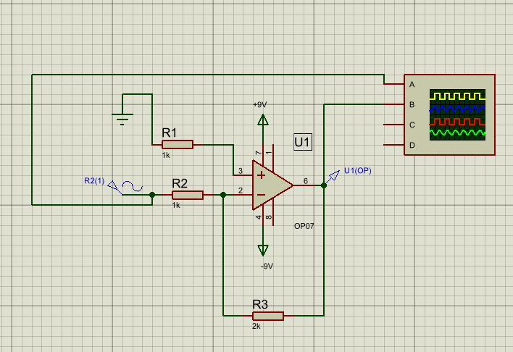
图2.13反相比例运算电路

（2）电路工作原理分析及关键监测点波形和相关监测值说明
1）电路工作原理分析
电路利用运放虚断、虚地特性工作，同相端接地后反相端电位接近 0V，输入电阻的电流全部流入反馈电阻，从而实现电压比例放大。输入监测点为峰值 0.5V、1kHz 正弦波形，输出监测点为峰值 1V、1kHz 反向正弦波形，全程输入输出幅值比例保持固定，仅相位相反。
2）关键监测点波形及电压值
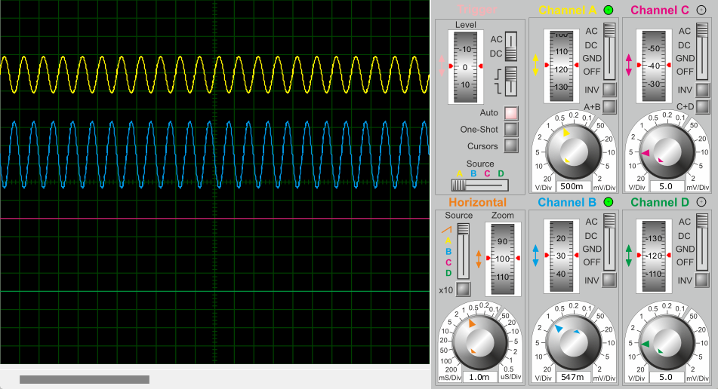

图2.14反相比例运算电路

（3）其他说明
同相端 1kΩ 电阻为平衡电阻，匹配输入回路直流电阻，降低零点漂移；电路放大倍数小，输出峰值远小于 ±9V 电源电压，不会出现波形削顶失真，1kHz 输入信号在 OP07 工作频带内，放大效果稳定。

2.2.2.2 同相比例运算电路设计与仿真
（1）设计电路与仿真结果
本电路采用 OP07 运算放大器、±9V 双电源供电搭建同相比例运算电路，反相输入端经 1kΩ 电阻 R2 接地，2kΩ 反馈电阻 R3 跨接输出端与反相输入端构成负反馈结构，输入信号源 R1 (1) 为正弦激励，通过 1kΩ 电阻 R1 接入运放同相输入端。理论电压放大倍数为3，仿真示波器可观测到输出波形和输入波形相位一致、幅值放大 3 倍，输出稳态数值和理论计算匹配，波形无饱和削顶问题。
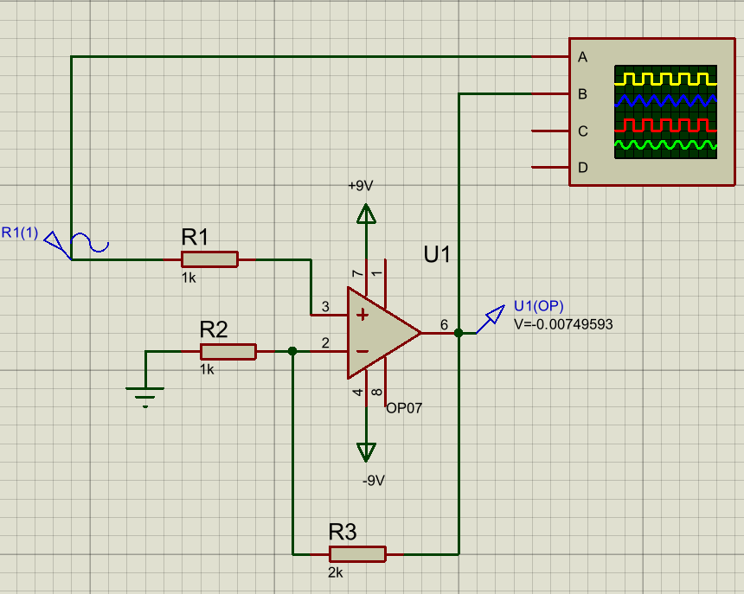
图2.15同相比例运算电路
- 电路工作原理分析及关键监测点波形和相关监测值说明
1）电路工作原理分析
电路依托运放虚短和虚断特性工作，虚断让运放输入端几乎无电流，虚短使反相端电位跟随同相端输入电位变化，配合反馈电阻实现稳定的同相放大。输入监测点是设定幅值、频率的正弦波形，同相端电位和输入信号一致；输出监测点的正弦波形和输入同相位，峰值为输入峰值的 3 倍，全程放大倍数保持恒定。图中静态近似零输入时输出仅有毫伏级微小漂移电压，符合运放静态误差特性。
2）关键监测点波形及电压值
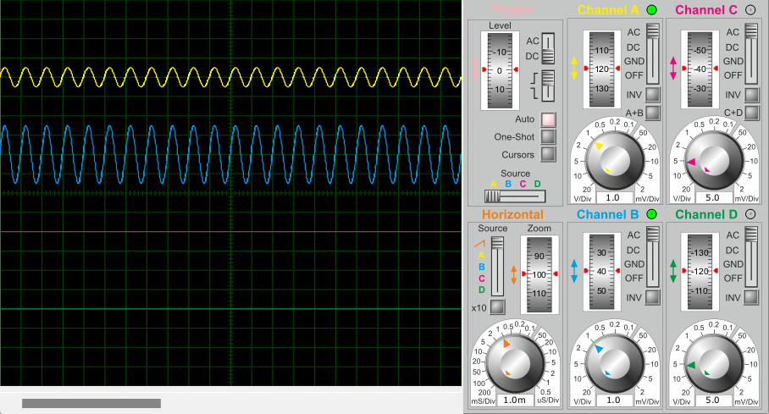
图2.16同相比例运算电路
- 其他说明
R2 作为反相端接地电阻，和反馈 R3 配合确定放大倍数，同时它和前端等效电阻匹配，能减小输入偏置电流带来的零点漂移；3 倍的放大倍率下，正常输入的输出幅度远低于 ±9V 电源电压上限，不会出现输出饱和失真；选用的 OP07 带宽可以覆盖常规低频正弦信号，能稳定维持固定放大比例。

2.2.2.3 反相相加法运算电路设计与仿真
（1）设计电路与仿真结果
本电路为三路反相加法运算电路，采用 OP07 运放，±9V 电源供电，1kΩ 电阻 R1 接在同相端接地用于电阻平衡，三路正弦输入信号分别经 1kΩ 电阻 R2、R4、R5 接入运放反相输入端，2kΩ 反馈电阻 R3 跨接输出端与反相端。示波器观测三路输入波形与输出波形，输出波形与各路输入相位相反，幅值为三路输入信号叠加放大后的结果，波形无削顶失真，空载状态下输出仅有微小零点漂移，仿真结果符合反相加法运算规律。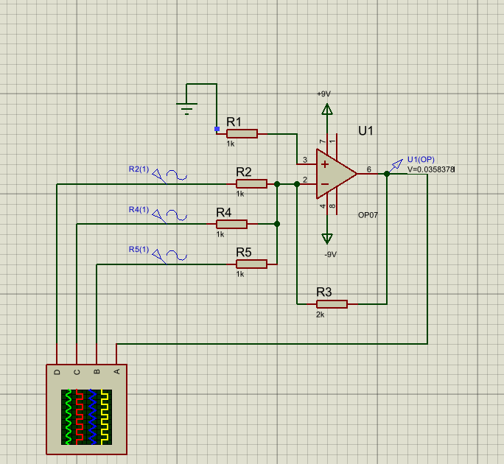
图2.17反相相加法运算电路
（2）电路工作原理分析及关键监测点波形和相关监测值说明
1）电路工作原理分析
电路依靠运放虚断、虚地特性实现多路信号求和，同相端接地使反相端电位近似为零，各路输入信号产生的电流全部汇总流入反馈电阻完成叠加，最终转化为输出电压。三路输入监测点为同规格正弦波形，输出监测点波形相位与输入相反，幅值随三路输入电压叠加变化，全程信号缩放比例保持稳定。
- 关键监测点波形及电压值

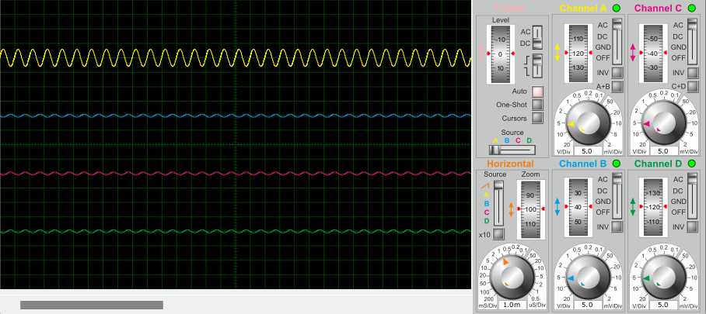
图2.18反相相加法运算电路

- 其他说明
接地的 1kΩ 电阻用于匹配输入端直流电阻，减小零点漂移；反馈电阻取值确定电路放大倍数，刚好抵消多路输入均分带来的幅值衰减，直接完成三路电压相加；电路输出最大幅值远小于 ±9V 供电电压，不会出现波形削顶失真，常规低频正弦信号均可稳定完成求和放大。

2.2.2.4 同相加法运算电路设计与仿真
（1）设计电路与仿真结果
该电路为三路同相加法运算电路，采用 OP07 运放，搭配 ±9V 双电源供电，三路正弦输入信号分别通过 1kΩ 电阻并联接入运放同相输入端，反相端接 1kΩ 电阻接地，2kΩ 反馈电阻连接输出端与反相端。使用示波器观测三路输入波形与输出波形，输出波形与各路输入波形相位一致，幅值为三路输入叠加放大后的结果，波形完整无削顶失真，无输入信号时输出仅有微弱零点漂移电压，仿真现象符合同相加法运算特性。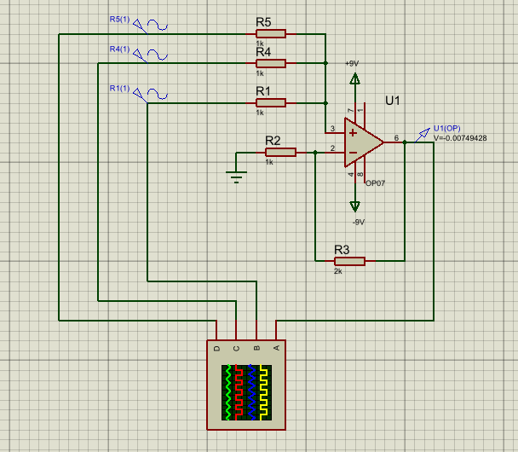
图2.19同相加法运算电路

（2）电路工作原理分析及关键监测点波形和相关监测值说明
1）电路工作原理分析
电路依托运放虚断、虚短特性实现三路信号求和放大，运放输入端几乎无电流，三路输入电压在同相端完成叠加均分，反相端电位跟随同相端合成电压同步变化，反馈网络对合成电压进行固定比例放大。三路输入监测点均为相同规格正弦波形，输出监测点波形与输入同相位，幅值对应三路输入叠加后的数值，信号放大比例全程保持稳定不变。
2）关键监测点波形及电压值

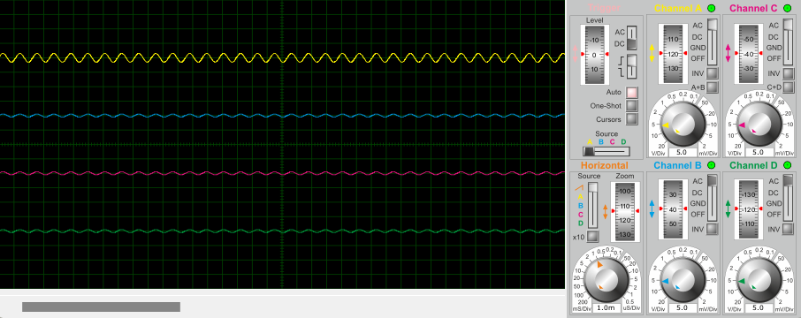
图2.20同相加法运算电路

- 其他说明
反相端接地电阻平衡输入直流电阻，削弱零点漂移；电路输入阻抗高，但各路输入互相干扰；电阻取值留有电压余量，OP07 低温漂特性保证求和测量精度。

2.2.2.5 减法运算电路设计与仿真
（1）设计电路与仿真结果
采用 OP07 运放、±9V 供电，两路直流输入分别经 1kΩ 电阻接同相、反相端，同相端配 10kΩ 接地电阻，2kΩ 构成反馈；电路实现两路输入差值比例运算，多组输入下输出均符合差值放大规律，无饱和失真。
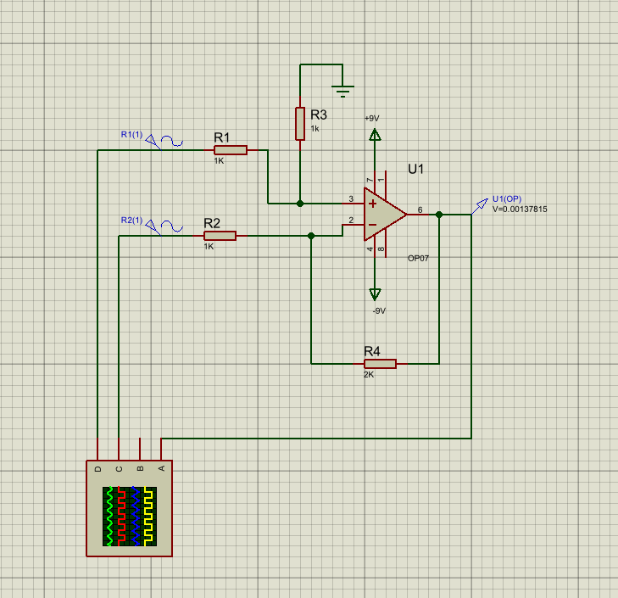
图2.21减法运算电路
（2）电路工作原理分析及关键监测点波形和相关监测值说明
1）电路工作原理分析
依托运放虚短、虚断特性，叠加同相与反相比例运算效果，输出电压等于同相输入放大值减去反相输入放大值；
2）关键监测点波形及电压值

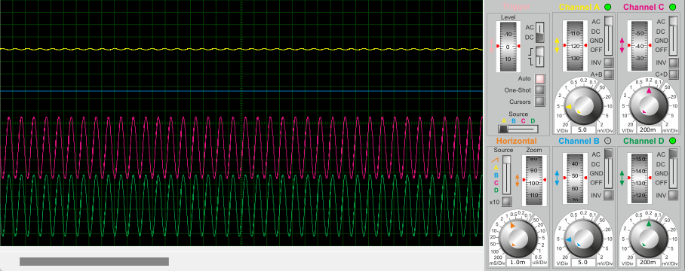
图2.22 减法运算电路
- 其他说明
10kΩ 接地电阻平衡直流输入电阻，减小零点漂移；两路输入互不干扰，电阻取值预留电压余量，OP07 低温漂特性保障差值运算精度。

2.3 数字电路设计与仿真

2.3.1 三人表决电路设计与仿真

2.3.1.1 设计要求
每人有一按键，如果赞同，按键，表示“1”；如不赞同，不按键，表示“0”。表决结果用指示灯表示，多数赞同，灯亮为“1”，反之灯不亮为“0”。
（1）选用74LS系列门电路芯片（通过网络查询芯片型号）；
（2）用LED（LED-REN）指示表决状态；
（3）用交替性按钮（BUTTON）指示按键状态。

2.3.1.2 完成情况
（1）设计电路与仿真结果
电路由三路带 10kΩ 上拉电阻的 BUTTON 按钮作为三人输入，使用 74LS00 二输入与非门分别实现两两输入相与，再通过 74LS10 三输入与非门对三路输出汇总，输出端串联红色 LED 并接地；分别测试 000、001、011、110、111 五种输入组合，仅 011、110、111 多数赞同状态下 LED 点亮，其余状态灯不亮。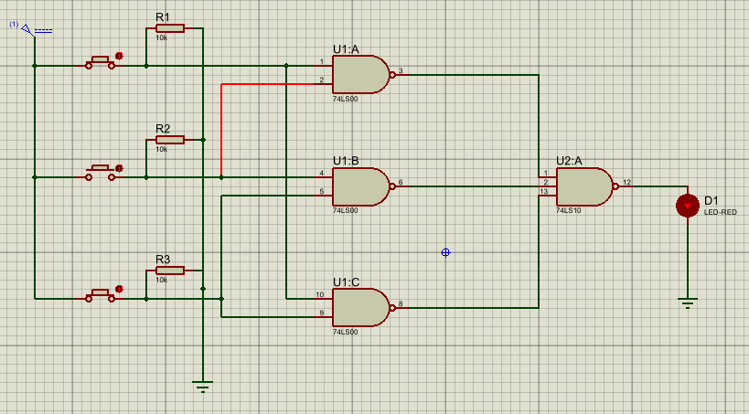
图2.23三人表决电路

- 电路工作原理分析及关键监测点波形及相关监测值说明
电路逻辑表达式为(Y=AB+BC+AC)，全部由与非门转化实现，按钮松开时上拉电阻输出低电平，按下则输出高电平；三组 74LS00 分别完成 AB、BC、AC 的与运算，输出送入 74LS10 做或逻辑等效运算，输出高电平时 LED 形成导通回路发光，电路为静态数字电路，固定按键状态时各节点电平恒定，切换按钮可观测输入、门电路输出引脚同步电平跳变。

（3）其他说明
10kΩ 上拉电阻保证按钮松开时稳定输出逻辑 0，LED 下端接地的接法可在门电路输出高电平时直接点亮，选用 74LS00、74LS10 通用与非门搭建，器件易得，电路可清晰实现三人多数表决逻辑，仿真全部输入工况均符合设计预期。

2.3.2 七段译码电路显示电路设计与仿真

2.3.2.1 设计要求
要求以二进制输入0~9是其中某一个数字后，可以在7段数码管上以十进制显示该数字。
（1）7段共阳数码管仿真模型：7SEG-COM-ANC；
（2）译码器芯片：74LS247；
（3）拨位开关：DISPSW_4；
（4）供电电源：+9V；
（5）在报告中以截图形式记录不少于5位数字显示状态，并对电路原理进行分析。

2.3.2.2 完成情况
（1）设计电路与仿真结果
电路分为输入、译码、显示三部分，4 路 10kΩ 电阻为拨码开关上拉，开关输出 BCD 信号送入 74LS247 的 A/B/C/D 端，芯片 LT、RBI、BI/RBO 引脚接 9V 高电平保持正常译码，QA~QG 输出直接驱动共阳极数码管阳极；分别输入 0000、0011、0101、1000、1001，数码管依次显示 0、3、5、8、9 并截图留存，超出 0~9 的二进制输入会出现显示乱码。
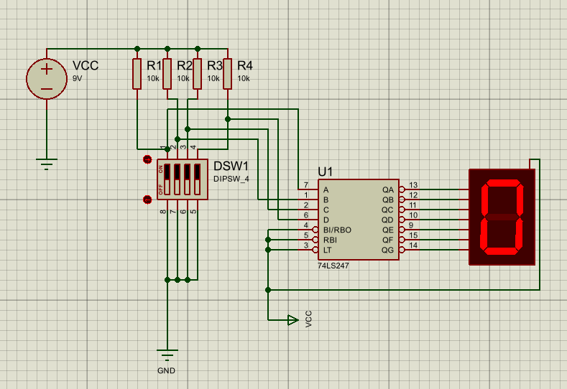
图2.24七段译码电路显示电路

（2）电路工作原理分析及关键监测点波形及相关监测值说明
本电路依靠 74LS247 共阳极 BCD 七段译码器完成信号转换，拨码开关搭配 10kΩ 上拉电阻输出 0000~1001 的 4 位 BCD 二进制信号送入芯片输入端，LT、RBI、BI/RBO 引脚接高电平使芯片正常译码，内部组合逻辑将二进制码转换成七路段驱动电平；共阳极数码管公共端接 9V 高电位，74LS247 为集电极开路输出，对应段输出低电平时，数码管发光段形成电压差导通点亮，输出高电平则对应段熄灭；电路为静态直流电路，固定输入时各监测点电平恒定，切换拨码开关可观测到输入与输出引脚同步电平跳变，输入超出 0~9 的二进制码时无标准译码输出，数码管出现残缺乱码。
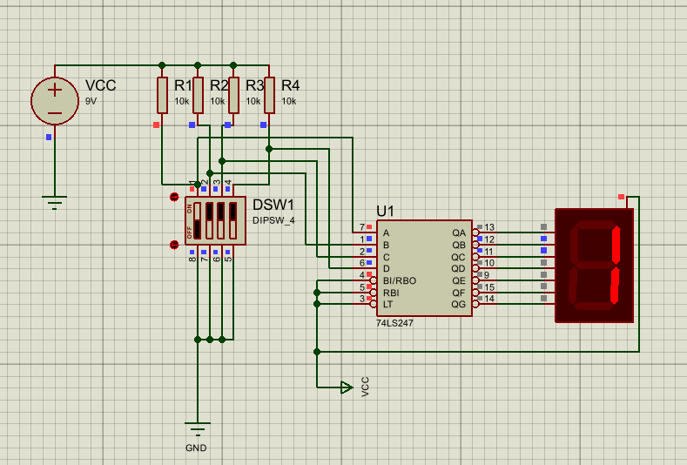
图2.25七段译码电路显示电路
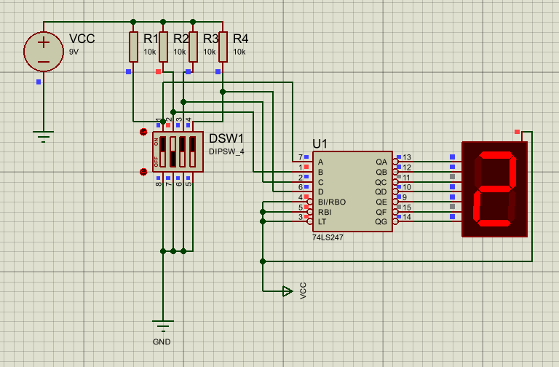
图2.26七段译码电路显示电路
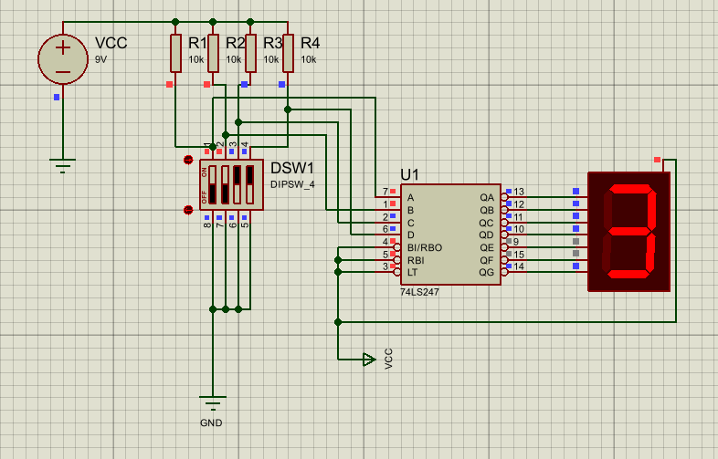
图2.27七段译码电路显示电路
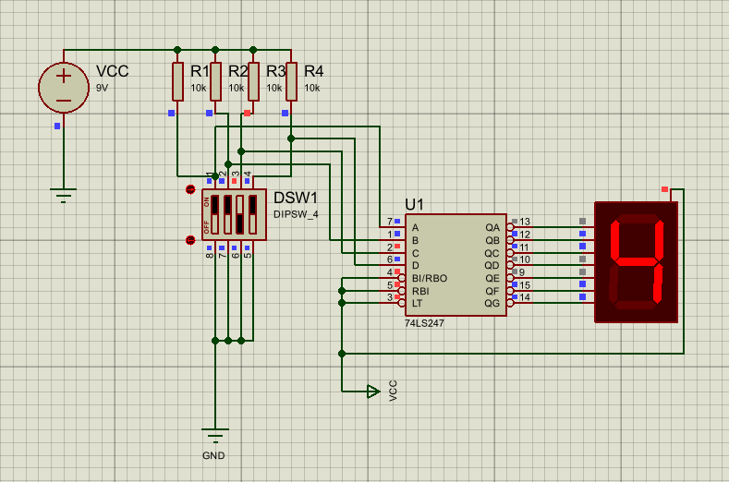
图2.28七段译码电路显示电路
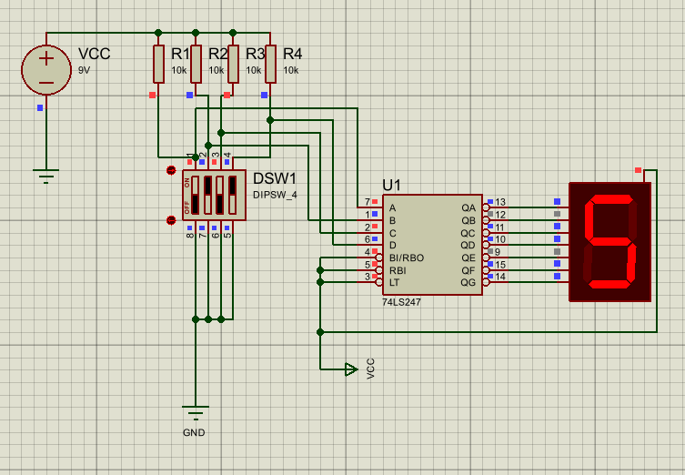
图2.29七段译码电路显示电路

- 其他说明
74LS247 集电极开路输出适配共阳极数码管，无需额外限流电阻，10kΩ 上拉电阻减小电路功耗；芯片仅对 0~9 的 BCD 码有效，无效码会产生残缺显示，电路简化控制引脚接线，结构简洁，仿真运行稳定，满足全部设计要求。

三、综合电路设计与仿真

3.1 函数信号发生器电路设计与仿真

3.1.1 设计要求
设计一款函数信号发生器电路，该电路能自动生成频率在一定范围内连续可调的正弦波、三角波及方波电压信号，要求如下：
（1）优先选用前序设计中用的芯片，也可以选用其他仿真软件中能查到的芯片；
（2）要求用示波器显示三种波形；
（3）以截图方式在报告中记录三种不同频率下的三种波形，并对电路进行分析说明。

3.1.2 完成情况

3.1.2.1 设计电路与仿真结果
电路以 NE555 多谐振荡模块为核心，搭配 RC 积分电路、多级 RC 滤波整形网络，可同时输出三种周期信号：引脚 3 输出原始方波；方波经 RC 积分得到三角波；三角波通过三级 RC 低通滤波滤除高次谐波，生成近似正弦波；调节 20k 电位器 RV1 改变充放电 RC 时间常数，输出波形频率连续可调，示波器可同步观测三路完整波形，仿真功能全部达标。
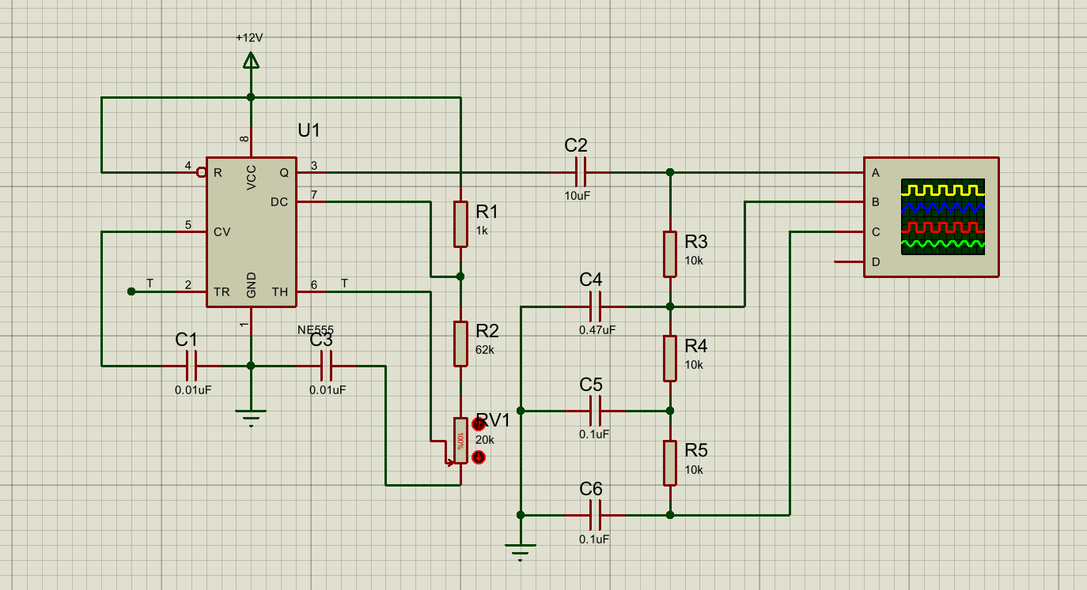
图3.1函数信号发生器电路

3.1.2.2电路工作原理分析及关键监测点波形及相关监测值说明
方波产生模块（NE555 振荡电路）： +12V 给 NE555 供电，R1、R2、可调电位器 RV1 与电容 C3 构成充放电回路。电源经 R1、RV1、R2 向 C3 充电，阈值端 TH 电位上升至 2/3VCC 时输出翻转为低；C3 经 7 脚放电端向 R2、RV1 放电，触发端 TR 电位降至 1/3VCC 时输出翻转为高，循环往复在 3 脚输出高低电平交替的连续方波。旋转 RV1 可改变 RC 充放电时长，直接调整振荡频率。 监测点 1（示波器 A 通道）：NE555 引脚 3，方波输出端。
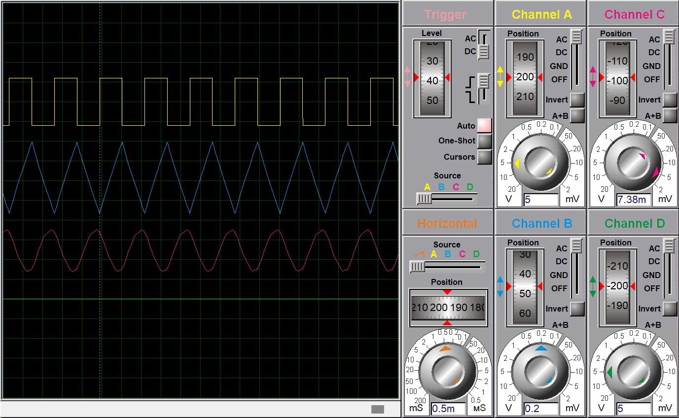
图3.2函数信号发生器电路

三角波积分变换电路 ：方波经隔直电容 C2 送入 R3、C4 组成的积分单元。方波高电平时电容线性充电，输出电压线性下降；方波低电平时电容反向放电，输出电压线性上升，周期性往复形成对称三角波。 监测点 2（示波器 B 通道）：R3 与 C4 连接节点，三角波输出端。
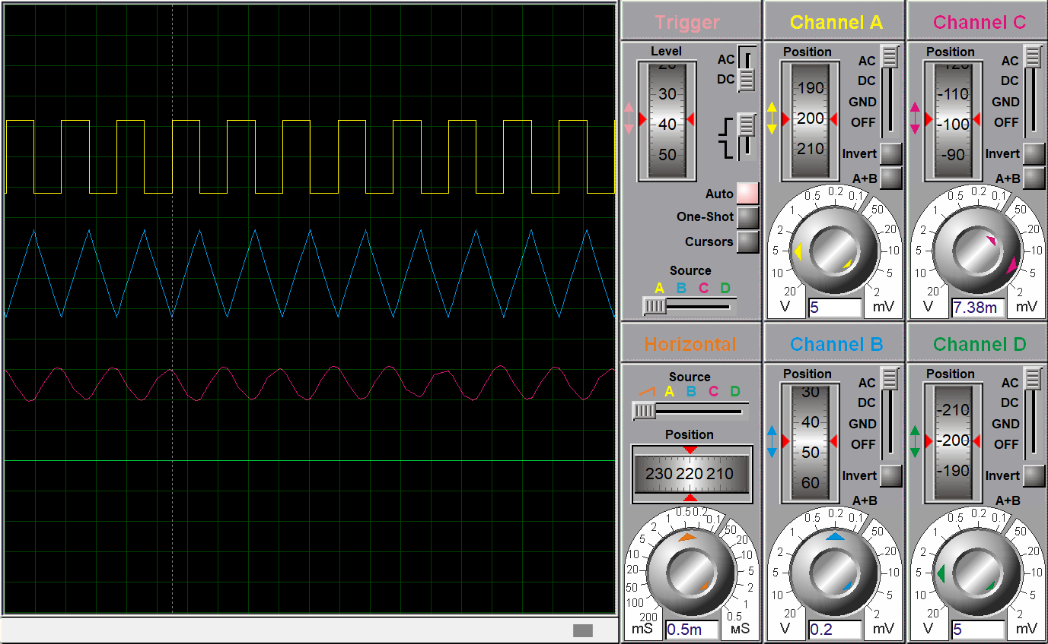
图3.3函数信号发生器电路

正弦波 RC 滤波整形电路： 三角波含有基波与大量高次谐波，后续两级 R4-C5、R5-C6 构成多级无源低通滤波网络，逐步衰减高频分量，平滑三角波棱角，得到失真较小的近似正弦波形。若需更高正弦度，可替换为有源滤波整形电路。 监测点 3（示波器 C 通道）：R5 与 C6 连接节点，正弦波输出端。
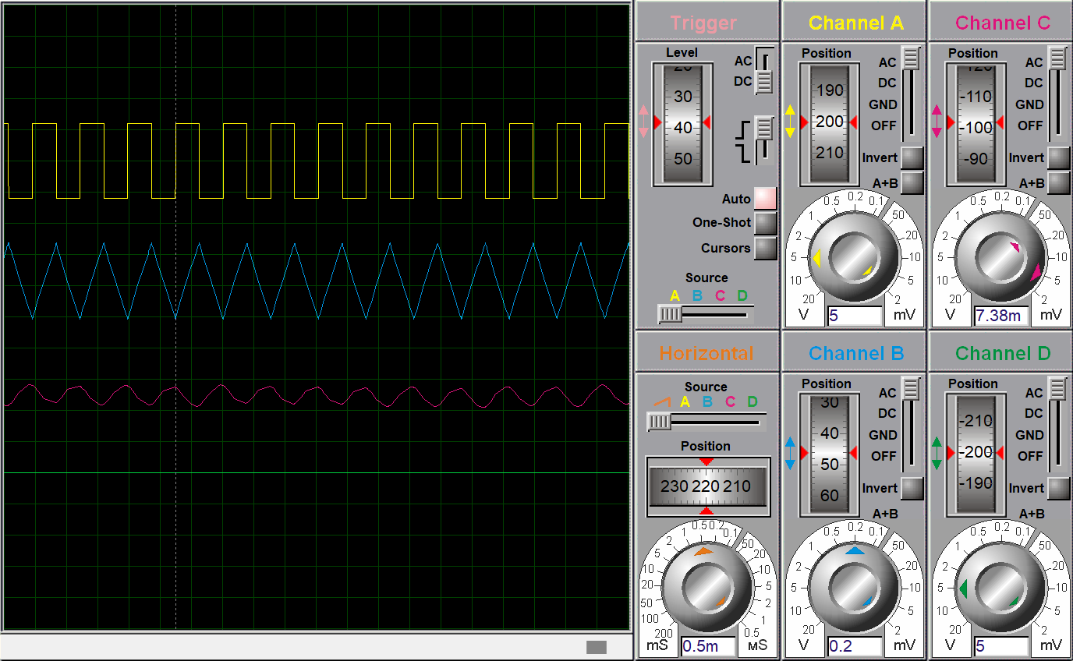
图3.4函数信号发生器电路

3.1.2.3 其他说明

本电路结合 555 振荡、RC 积分、无源滤波三类经典模拟电路，完整实现多波形信号源基础功能，适用于电子实验基础信号输入。现有无源滤波得到的正弦波存在少量波形失真，工程中可增加运放有源滤波、二极管整形网络进一步优化波形纯净度。

3.2 流水灯电路设计与仿真

3.2.1 设计要求
要求使用555和4017芯片及电阻、电容、电位器、LED等元件完成“流水灯”电路设计，该电路可通过调整电位器阻值，改变流水灯循环点亮时间。
在报告中以截图形式记录流水灯循环动作状态，并对电路原理进行分析。

3.2.2 完成情况

3.2.2.1 设计电路与仿真结果
电路分为两级模块：前级 NE555 构成多谐振荡时钟源，输出连续方波时钟信号；后级 CD4017 十进制计数器接收时钟脉冲，依次循环导通 10 路输出引脚，驱动对应 LED 顺序点亮形成流水效果；调节 40k 电位器 RV1 可改变 555 充放电时间常数，时钟周期随之变化，LED 流水快慢同步调整。仿真可直观观测 LED 逐位循环点亮、循环复位全过程，全部功能符合设计指标。

3.2.2.2电路工作原理分析及关键监测点波形及相关监测值说明

NE555 配合 R2、可调电位器 RV1、电容 C1 组成多谐振荡回路，电源通过 R2、RV1 向 C1 充电，阈值端电平到达 2/3VDD 时输出低电平，C1 经 7 脚放电；电平降至 1/3VDD 时输出翻转高电平，循环产生连续方波，由 3 脚输出作为计数时钟。改变 RV1 阻值即可调整充放电时长，直接控制时钟脉冲频率，实现流水速度调节。R1 为限流电阻，保护输出回路。
555 输出的时钟信号接入 CD4017 的 CLK 时钟引脚，MR 复位引脚接地保持正常计数，E 使能端接低电平允许计数。每输入 1 个时钟脉冲，芯片输出端 Q0~Q9 依次移位输出高电平，外接 LED 串联限流电阻接地，对应 LED 逐一点亮；计数至 Q9 完成一轮循环后自动复位至 Q0，实现不间断流水循环。R3 为下拉电阻，保证时钟信号电平稳定。
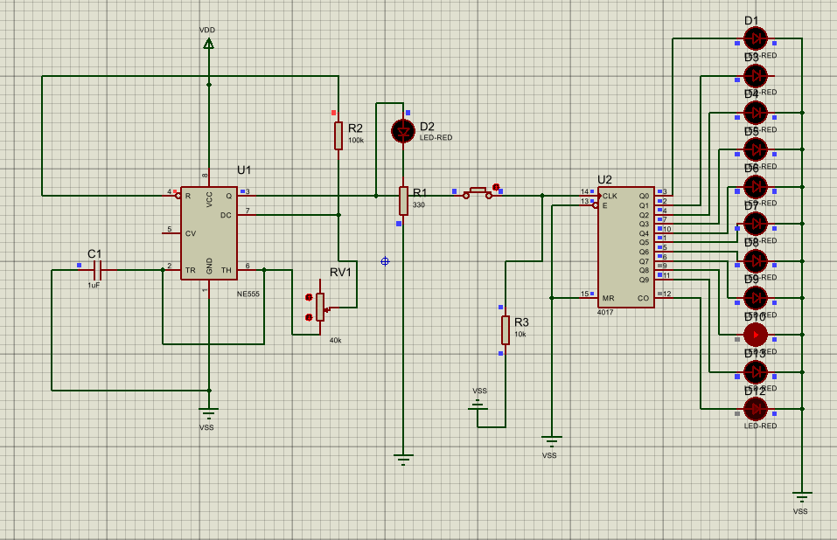
图3.5流水灯电路

3.2.2.2 其他说明
本电路结合模拟振荡电路与数字时序计数电路，完成模拟信号向数字时序驱动的转换，是模数混合基础实践电路。CD4017 最多实现 10 路 LED 循环输出，如需拓展灯珠数量可级联多片计数器；若要实现双向流水效果，可增加门电路对时钟脉冲进行换向逻辑控制。

四、自主创新设计项目

4.1 应用场景及设计要求

4.1.1 应用场景
本电路为可调阈值电压监测声光报警装置，可用于小型设备过压、液位、温度模拟电压信号监测场景，当采集电压超过设定安全阈值时，触发蜂鸣器鸣响并点亮多组报警指示灯，直观提示异常状态，适用于实验室小型测控、简易设备故障预警。

4.1.2 设计要求
采用 LM358 运放搭建电压比较模块，NE555 构成可控振荡发声电路，搭配 4017 流水灯芯片实现多路灯光报警；通过电位器可自由调整报警触发阈值，电压超标时同步实现灯光循环点亮、蜂鸣器持续鸣叫，电路使用单 5V 直流供电，各元件参数匹配保证稳定触发与声光输出。

4.2 完成情况

4.2.1 设计电路与仿真结果
电路由四部分模块组成，第一部分 LM358 运算放大器与电位器 RV1、RV2 构成电压比较电路，可调直流电源 V1 模拟被测输入电压；第二部分 NE555 定时器搭建多谐振荡电路，运放输出电平控制 555 起振；第三部分有源蜂鸣器作为发声报警元件；第四部分 4017 十进制计数器驱动五路蓝色 LED 循环流水警示。仿真中调节 RV1 改变输入模拟电压，当电压高于 RV2 设定阈值时，运放输出高电平，555 开始输出方波驱动蜂鸣器发声，同时 4017 芯片输出依次翻转，五路蓝色 LED 循环点亮；输入电压低于阈值时，声光报警全部停止，红绿状态指示灯分别直观显示电路正常、报警两种工况，全程电路无器件饱和、无逻辑误触发。

4.2.2电路工作原理分析及关键监测点波形及相关监测值说明

LM358 运放工作在电压比较器模式，同相端接入可调被测电压，反相端接入电位器设定的阈值参考电压，输入电压大于阈值时运放输出高电平，反之输出低电平。运放输出电平接入 NE555 的复位引脚，高电平解除复位，555 配合外接电阻电容产生连续方波，方波一路送入蜂鸣器使其发出持续报警音，另一路作为时钟信号输入 4017 计数器；4017 每接收一个时钟脉冲就切换一路输出引脚导通，依次点亮后端蓝色 LED 形成流水灯光。关键监测点中，运放输出端为阶跃直流电平，555 输出端为固定频率方波，4017 各输出引脚为依次交替的高低电平，输入电压的大小仅改变报警启停状态，不会改变振荡频率与灯光切换速度。
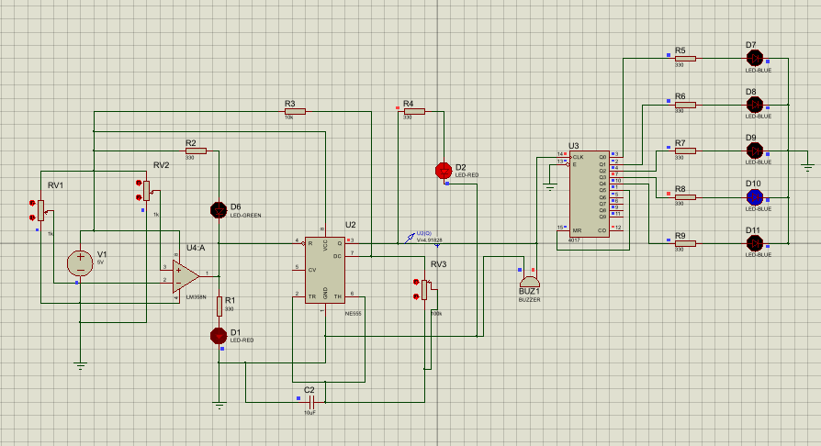
图4.1报警器线路

4.2.3 其他说明
电路全部采用单 5V 统一供电，无需正负电源，适配普通直流电源模块；RV2 电位器可连续调整报警触发电压阈值，适配不同幅值的模拟监测信号；红绿 LED 作为状态指示，可快速区分设备正常与故障报警；各支路串联限流电阻，防止 LED、蜂鸣器因过流烧毁；555 振荡频率可通过 RV3 微调，以此改变蜂鸣器音调与流水灯切换快慢，整体电路结构模块化，便于拆分调试、修改阈值与报警时长。

五、实践总结
经过本次电子电路设计综合实训，我系统且直观地梳理了模电、数电以及模数混合综合电路的相关知识。本次实训依托 Proteus 8.9 仿真平台，依次完成直流稳压电源、运放运算电路、基础数字逻辑电路、函数波形发生器与 555+4017 流水灯多类电路的设计、搭建与仿真调试工作。
直流稳压电源模块完整覆盖变压、整流、滤波、稳压整套电能变换流程，通过固定正负稳压源、双路对称电源与 LM317 可调稳压电路的对比仿真，我理清了各类稳压芯片的适用场景，也充分意识到稳定供电是模拟、数字电路可靠运行的基础保障。
模拟运算电路以 OP07 精密运放为核心，完成同相、反相比例放大、加减运算电路仿真实操。在反复调试中，我吃透了运放虚短、虚断、负反馈核心理论，同时发现双电源供电规范、输入接地处理、反馈电阻匹配、示波器观测设置等实操细节都会直接改变输出波形，明白了电路实操必须严格贴合理论电路结构，不能简化接线逻辑。
数字逻辑模块通过三人表决器、BCD 七段数码管译码电路，掌握组合逻辑完整设计流程。表决器实现了真值表、逻辑表达式到门电路实物搭建的完整转化；数码管电路让我熟悉编码、译码、显示器件之间的信号传递逻辑，大幅提升了数字逻辑分析与硬件实现能力。
综合功能电路是本次实训的重点难点。函数信号发生器整合振荡、积分、无源滤波电路，实现方波、三角波、近似正弦波同步输出，让我掌握不同周期波形之间依靠比较、积分、滤波整形实现相互转换的原理；流水灯属于典型模数混合电路，利用 NE555 搭建可调频率时钟源，配合 CD4017 十进制计数器完成 LED 顺序循环点亮，调试过程中我分清了计数器时钟、复位、使能引脚的功能，也牢记数字芯片输入引脚严禁悬空，悬空极易造成计数紊乱、电路工作异常。
实训期间我遇到不少典型故障：初期不熟悉 Proteus 元件检索、隐藏电源引脚、测量仪器操作；运放电路出现输入短路、负电源接线错误导致波形失真；流水灯出现芯片供电漏接、时钟端悬空、启停控制失效等问题。我通过分段核查线路、查阅芯片 datasheet、观测关键节点电压波形逐一定位故障并完成修复，积累了实用的电路排错思路。
本次实训让我意识到电子设计不能只停留在理论计算层面，统一公共地、电源极性、输入输出接线、闭环反馈等细节都会决定电路能否正常运行。这些仿真调试积累的实操经验，能够为后续机电控制、传感采集、电机驱动、单片机外设接口等专业课学习打下扎实基础。
小组协作环节也让我收获良多。全体组员分工查阅资料、研讨电路方案、分摊仿真调试任务、协同整理报告，分工配合不仅提升整体完成效率，也锻炼了工程场景下的沟通协调与团队配合能力。
整体而言，本次实训熟练掌握了 Proteus 仿真设计工具，巩固了电工电子课程核心理论，建立起从方案设计、仿真搭建、故障排查到报告总结的完整工程思维，锻炼了自主排查、分析、解决电路故障的能力。后续我会持续深耕电子电路、自动控制、机电一体化相关内容，坚持理论结合仿真与实操，持续提升自身工程实践综合水平。

致 谢
本次电子电路设计应用综合实践能够顺利完成，首先由衷感谢指导老师的悉心教导。从两种功能电路的方案构思、Proteus 仿真调试操作，到实践报告的框架梳理与文字规范撰写，老师都给予细致答疑与针对性指导，帮助我熟练掌握仿真工具操作，完整建立起从需求分析、电路搭建到结果分析的标准化电子设计流程。
同时感谢同组伙伴全程的互帮互助。在元件参数匹配、波形调试、故障排查、数据整理等环节我们分工协作，共同攻克仿真中出现的波形失真、时序异常等各类电路问题。此次协作不仅夯实了我的模拟、数字电路实操能力，也让我深刻体会到工程实践中团队沟通、分工配合的重要意义。
最后感谢学院与机械电子工程系提供完善的实践教学平台与实训资源。经过本次实操训练，我对模拟振荡、积分整形、模数混合时序电路的原理与工程应用形成更深层次理解，为本专业后续机电控制、传感检测、自动控制系统等课程的学习积累了扎实的实践基础。

